AUTOEVALUACION
LENGUAJE Y COMUNICACIÓN
QUINTOS BASICOS

NOMBRE:
CURSO: 5° _________ | FECHA: _______/________/_______
INSTRUCCIONES:
Fecha de entrega viernes 5 de junio.
La guía se recibirá a través del correo electrónico.
No es necesario imprimir la guía, puedes escribir las respuestas en tú cuaderno de lenguaje y enviar la fotografía. La guía no lleva nota
Correos:
5° A Natalie Martin natalie.martin@elar.cl
5°B Lorena Parra lorena.parra@elar.cl
5°C Lorena Parra lorena.parra@elar.cl
OBJETIVOS:
- Reconocer e identificar características físicas y psicológicas.
- Identificar adverbios de modo, tiempo y lugar.
HABILIDAD
Reconocer - Comprender - Aplicar

- Marca con un ticket si los siguientes textos pertenecen a una descripción física y con una X si son psicológicas.

Marta tiene el pelo rubio, largo y rizado. Sus ojos son azules y mide 1.65 de altura. Es esbelta y sus piernas son largas, por lo que su aspecto es elegante.
Homero es algo ingenuo y puede parecer un poco torpe. No puede evitar meter la pata en casi todas las cosas que hace. No es precisamente un padre ejemplar, aunque demuestra querer a los miembros de su familia.
No soportaba la injusticia. Cuando veía que se cometía una, no dudaba en encarar la situación con valentía y determinación. Era muy solidario y considerado con el resto.
Si alguien conocía bien a Mario, este era yo. Siempre me llamó la atención su aspecto físico, sobre todo aquel pelo largo y castaño que era como una cascada interminable. Poseía una mirada cautivadora porque sus ojos eran brillantes. Sus manos eran gruesas y fuertes, mientras que sus piernas delgadas no hacían más que sostener un cuerpo.

- Lee las siguientes descripciones físicas y psicológicas de los personajes que aparecen, luego escribe en cada recuadro a que personaje corresponde.
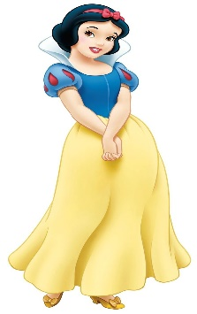
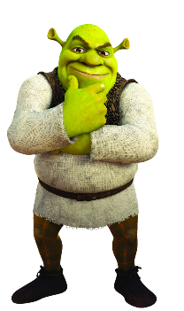
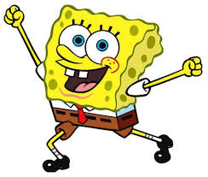
BLANCANIEVES
SHREK
BOB ESPONJA
STITCH

Es una chica que tiene una melena corta, ondulada y negra. Lleva un lazo rojo sujetando el pelo. Tiene una cara bonita: su tez es blanca como la nieve. Sus ojos son grandes y oscuros, tiene la nariz pequeña y labios rojos.

Nombre personaje: …………………………………………………………………………………………

Es amarillo, cuadrado, con grandes ojos azules, una boca con dientes prominentes, con pecas, usa uno pantalón café, una camisa blanca y una corbata roja. Vive en una piña, es alegre, trabajador, tierno, buen amigo.

Nombre personaje: …………………………………………………………………………………………

Es grande, gordo y verde, ojos color café, gran sonrisa, con dientes separados. Usa botas cafés con cordones, pantalón café, polera blanca y chaleco café. Vive en un pantano, es solitario, aventurero, valiente, gruñón.

Nombre personaje: …………………………………………………………………………………………

Es un extraterrestre que llegó a la Tierra, es de color azul, pequeño, con orejas muy grandes, tiene cuatro brazos, que a veces esconde dejando solo dos, es agresivo, fugitivo de su país, malvado.

Nombre personaje: …………………………………………………………………………………………

- Lee las siguientes preguntas y marca con una X la alternativa correcta.

- ¿Qué verbo NO está conjugado en futuro?  - Cantará  - Bailará  - Dormía  - Comerá | - Mañana amanecerá nublado  La palabra subrayada corresponde a un adverbio de:  - Tiempo  - Lugar  - Modo  - Cantidad
- Daniel vive lejos del colegio.  La palabra subrayada corresponde a un adverbio de:  - Tiempo  - Lugar  - Modo  - Cantidad | - Mi perro corre muy rápido  La palabra subrayada corresponde a un adverbio de:  - Tiempo  - Lugar  - Modo  - Cantidad
- Tomás jugó toda la tarde en el computador  La palabra subrayada corresponde a  - Verbo  - Sujeto  - Predicado  - Adverbio | - ¿Qué verbo es el adecuado para completar la oración?  “Mi mamá fue a ____________ al supermercado”  - Comprará  - Comprar  - Compró  - Comprarán
- Ana y Juan van a misa todos los domingos  Las palabras subrayadas corresponden a:  - Verbo  - Sujeto  - Predicado  - Adverbio | - Benji, el perro de mi vecino ladra toda la noche.  Las palabras subrayadas corresponden a:  - Verbo  - Sujeto  - Predicado  - Adverbio
- ¿Qué oración está escrita correctamente en pasado?  - Camila duerme toda la noche.  - Martina cocinará fideos con salsa.  - Juan cantó en el festival de la voz de su colegio.  - Mis papás viajarán a Isla de Pascua. | - ¿Qué oración está escrita correctamente en presente?  - Ella pidió una pizza de pepperoni.  - Diego estudiará parar la prueba de ciencias.  - Belén vive con sus padres.  - Gabriel escribió un buen libro.

